细项1-1：双人课桌椅
品目  名称 | 产品图示 |  | 部位  名称 |  | 参数要求  （规格未规定偏离的，允许偏离±5%）
双人课桌 | 产品图  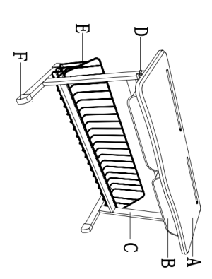  桌面板正面示意图  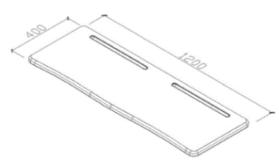  桌面板背面示意图  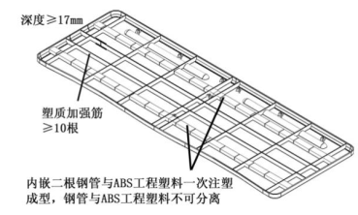  桌斗示意图  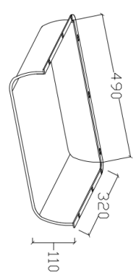  桌架示意图  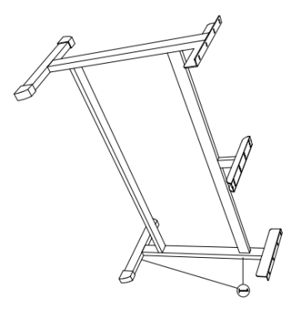挂钩示意图  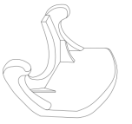  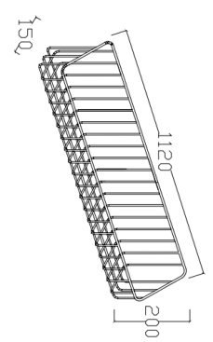  置物篮示意图  脚套示意图  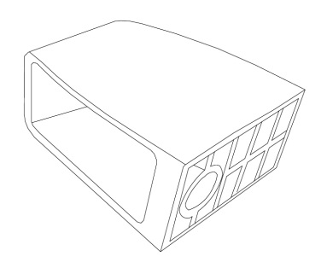 |  | A. 桌面板 |  | 1、材质：采用ABS工程塑料（一级新料）。  2、尺寸：≥1200mm*400mm。  3、工艺：  a.桌面板内嵌≥两根长1150mm*宽15mm*高15mm*厚1.2mm钢管与ABS工程塑料一次注塑成型，钢管被包裹在桌面板中，钢管与ABS工程塑料不可分离，桌面板正面无钢管外露。桌面配厚1.0MM PVC软膜。  b.桌面板背面布满≥10根纵横交错的塑质加强筋，加强筋深度≥17mm，壁厚≥1.8mm 。  c.桌面板款式和颜色成块一次注塑成型，中间无接缝，壁厚≥3mm。  4、功能：  a.桌面板靠胸处有内弧造型并带有两个笔槽。  b.表面细纹咬花不反光。  c.桌面板内嵌两根钢管及背面塑质加强筋，增强桌面板的抗变形、抗压裂及抗冲击能力。
 |  |  | B.桌斗 |  | 1、材质：采用共聚级耐冲击聚丙烯原料（一次新料）。  2、尺寸(内径)：≥490mm*320mm*110mm。  3、工艺：用模具一次注塑成型，壁厚≥3mm，保证长期不弯曲与变形。
 |  |  | C.桌架 |  | 1、材质及形状：矩形管。  2、尺寸：  ①立柱：≥25mm*50mm*1.5mm。  3、工艺：采用优质钢管，在接触人体的部位光滑平整、无毛刺、刃口棱角，支架表面光亮、平稳，无明显流挂、色差。表面采用静电喷塑工艺。
 |  |  | D.挂钩 |  | 1、材质:采用共聚级耐冲击聚丙烯原料(一级新料)。  2、尺寸：≥54mm*48mm*40mm。  3、工艺：用模具注塑成型，强度高。
 |  |  | E. 置物篮 |  | 1、材质：外沿采用粗度≥5mm圆钢，内框采用粗度≥4mm圆钢。  2、尺寸：≥1120*200*150mm。  3、工艺：表面采用静电喷塑工艺，坚固耐用，美观大方。
 |  |  | F.脚套 |  | 1、材质：采用共聚级耐冲击聚丙烯原料（一次新料）。  2、工艺：用模具一次注塑成型。
备注：
- 桌面高可订制；
课椅 |  | 产品图  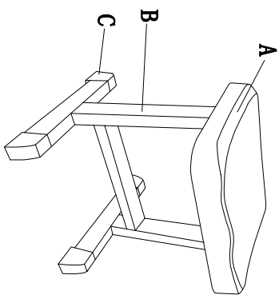  座板背面示意图  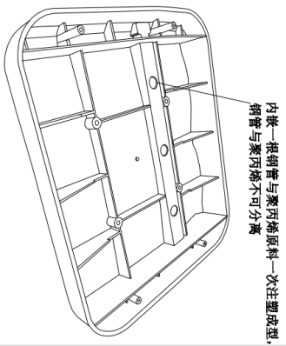  脚套示意图  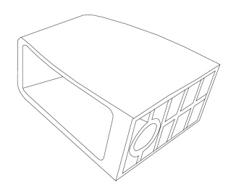 |  | A. 座板 |  | 1、材质：采用共聚级耐冲击聚丙烯原料（一次新料）。  2、尺寸：  a.座板：≥345mm*295mm  3、工艺：座板内嵌≥一根长320mm*宽20mm*高10mm*厚1.2mm钢管与聚丙烯原料一次注塑成型，钢管被包裹在座板中，钢管与聚丙烯不可分离。座板正面无钢管外露。  4、功能：  a.坐感舒适有弹性，有效缓解学生疲劳。  b.座板内嵌一根钢管，增强座板的抗变形、抗压裂及抗冲击能力。
 |  |  |  | B. 椅架 |  | 1、材质及形状：矩形管。  2、尺寸：  立柱：≥25mm*50mm*1.5mm。  3、工艺：采用优质钢管，在接触人体的部位光滑平整、无毛刺、刃口棱角，支架表面光亮、平稳，无明显流挂、色差。表面采用静电喷塑工艺。
 |  |  |  | C. 脚套 |  | 1、材质：采用共聚级耐冲击聚丙烯原料（一次新料）。  2、工艺：用模具一次注塑成型。
备注：
- 椅面高可订制；该课桌椅的所有参数指标必须符合中华人民共和国国家标准（GB/T 3976-2014），可根据学校的实际情况做适当的调整。

细项1-2：一字办公桌
规格：≥1200*600*760mm
1、基材：桌面采用E1级≥25mm的杉木芯生态板，其他采用E1级≥18mm的杉木芯生态板，抽屉底板E1级≥5mm中密度纤维板，经防虫、防腐、防霉等化学处理。
2、封边：PVC加热熔胶封边。
3、五金配件：铰链采用304不锈钢，铜芯液压缸体，密封液压传动，60度缓冲开合，开合静音无损不漏油。

细项1-3：办公椅
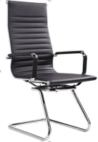
规格：座宽515mm、椅高890mm（尺寸允许正负1%偏差）
1、饰面：采用环保皮，皮质柔软，透气性强，手感舒适，柔软富有韧性。
2、海绵：采用PU成型高密度海绵，密度36kg/m3，软硬适中，回弹好，不变形。
3、椅架：￠25*1.8mm钢管（尺寸允许正负1%偏差），采用电镀工艺。

细项1-4：推拉黑板
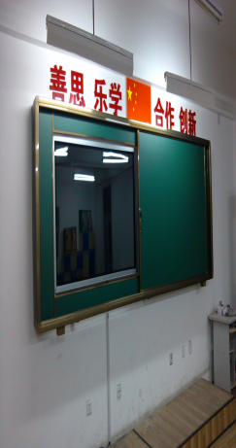
1、基本尺寸：4300mm×1305mm（尺寸允许正负1%偏差），并可根据一体机实际情况进行调整。一块板固定，一块板推拉。
2、书写板面：采用高温烤漆板面，厚度≥0.30mm，亚光、墨绿色,符合GB/T 28231-2011《书写板安全卫生要求》。
3、内芯材料：选用吸音、高强度、防潮阻燃聚苯乙烯板。
4、背板：采用防锈镀锌板板，厚度≥0.2mm，流水线一次成型，间隔≥80mm设有≥20mm凹槽加强筋，保证背板在长期使用中挺括坚固。
5、板面与衬板粘贴：采用环保型双组份聚氨酯胶水甲醛释放量≤0.2mg/L，符合GB/T 28231-2011《书写板安全卫生要求》。
6、边框：采用高级亚光仿钢色铝合金，模具挤压一次成型，边框由57 mm×100 mm和29 mm×100 mm（尺寸均允许正负1%偏差）规格组成。轨道上置隐藏式平滑轮滑道，结构性解决滑轮受粉尘影响的情况，配有宽度bx30mm的粉尘槽，滑道与粉尘槽分离，各自独立。与边框一次模具成形，防止粉尘垂直落地。粉尘槽内可以放置粉笔等教学用具。
7、包角材料：采用抗老化高强度ABS工程塑料注塑成型。规格：90 mm×50mm×50 mm（尺寸允许正负1%偏差），采用双壁成腔流线型，R30mm的圆角，正面带黑板品 牌LOGO标识，无尖角毛刺，符合JY0001-2003《教学仪器设备产品一般质量要求》。
8、黑板滑轮：上轮采用中字型双组吊轮，下轮采用1字型平行滑块，均使用高精度包塑轴承滑轮，保证滑动流畅、噪音小、前后不晃动、经久耐用。数目4组，上下均匀安装。
9、除尘装置：外下框两侧各开一个直径25mm的圆孔，配置100×80mm（尺寸允许正负1%偏差）的抽拉式粉尘盒，规格30 mm×36 mm×21 mm（尺寸允许正负1%偏差），粉尘盒可拆卸清洁。
10、限位档：黑板边框内部一侧安装同色限位档，保证活动黑板开启时不会碰撞立框，防止滑动板在滑动时夹伤教师生的手。

细项1-5：讲台
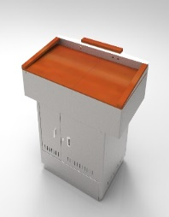
1、讲桌采用钢木结合构造，桌体上部分采用圆弧。讲台整体符合人体力学原理，提供左右木质扶手，供使用者扶用。
2、桌面由一把机械锁控制，采用环环相扣，显示器盖板、键盘和展示台抽屉逐步打开。操作更简易，使用更安全。
3、讲桌桌面采用木质耐划台面，防尘、防水、耐刮花，整体布局简洁、美观。
4、讲桌整体采用1.0~1.5mm、镀锌冷轧钢板。讲桌上半部分背面为凸形，有很强的立体感，并配实木装饰板。
5、讲桌上下层采用分体式，桌面部分和桌体部分自成一体，方便进出比较窄的教室门。讲桌内置固定螺丝孔位，安装简单，安全防盗；独立包装，运输轻便。
6、显示器盖板和键盘部分采用翻转式阻尼，可自由停留，以方便调整显示器角度。
显示器盖板可装置17-20寸液晶宽屏显示器；键盘下面放置一体中控或者分体中控系统。
7、右侧抽屉可放置实物展示台，关闭后,所有设备都隐藏在讲台内；采用联动自锁装置，推入即可自动锁闭。
8、讲桌桌体下层内部采用标准机柜，带层板，所有设备可整齐固定，维护后门带锁，方便设备保养。
9、关闭尺寸：1100mm（长）×720mm（宽）×1000mm（高）（尺寸允许正负1%偏差）
10、基座采用≥20*20*1.2mm不锈钢钢管，外封厚≥1.2mm镀锌板。

细项1-6：固壁板
1、基本尺寸：4000mm×1215mm。（尺寸允许正负1%偏差）
2、书写板面：采用280℃高温烤漆板面，墨绿色、亚光，厚度0.32mm，漆膜硬度6H，粗糙度Ra1.6-3.2um，光泽度6%，没有明显眩光，板面表面附有一层透明保护膜，符合GB/T 28231-2011《书写板安全卫生要求》。
3、内芯材料：高强度、吸音、双A瓦楞纸板，书写无吱咔声，改善书写手感。
背板：采用防锈热镀锌钢板，厚度≥0.25mm，流水线一次成型，间隔80mm压有20mm（尺寸允许正负1%偏差）凹槽加强筋，确保均布承压不低于635N，凹槽造型美观、增加强度，更加耐用，镀锌含量Z12技术要求不低于国标GB2518-88。
板面与衬板粘贴：采用环保型双组份聚氨酯胶水1:1配置，使用自动化覆板流水线作业，喷胶、压固、切割下料一次成型，确保粘接牢固板面平整。
4、边框：采用高强度铝合金型材，电泳香槟色；规格20㎜×37㎜（尺寸允许正负1%偏差）
5、包角材料：采用抗老化高强度ABS工程塑料注塑成型CX。R12mm的圆角，无尖角毛刺，符合JY0001-2003《教学仪器设备产品一般质量要求》。
6、安装：配装自制L形钢制安装件，规格52*20*32mm（尺寸允许正负1%偏差），隐形安装、没有外露的挂接件，符合GB 21027-2007《学生用品的安全通用要求》。
所投产品符合国家标准。

